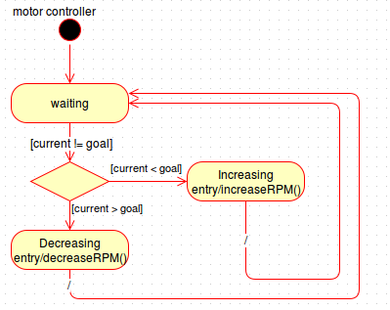

De motor controller heeft 3 states. De waiting state. Daar wacht de controller als de current RPS niet gelijk is aan het doel. Als het niet gelijk is aan het doel dan gaat de controller naar de volgende state. Als huidige RPS lager is dan het doel dan gaat de controller naar een increasing state. Als de RPS al hoger is dan gaat die naar decreasing state. hij blijft deze circle maken tot current gelijk is aan het doel. Dan komt die weer in een wacht staat terecht tot het doel aangepast word.

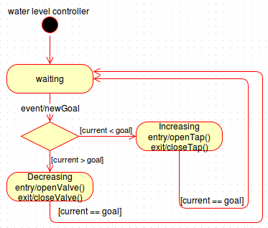

De water level controller heeft 3 states. Hij begint in de waiting state en wacht op een nieuw doel. Als het doel veranderd dan gaat de controller naar een nieuwe state afhankelijk of het doel lager of hoger is dan het huidige water niveau. Als het huidige water niveau lager is dan gaat de controller naar de increasing state. In die state zet die de kraan open, als het current gelijk is aan het doel dan word de kraan dicht gedaan. Als het doel lager is dan het huidige water niveau dan word de pomp aan gezet. Die gaat uit zodra het water op het goeie niveau zit.

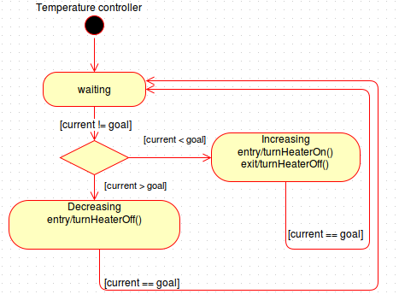

De temperatuur controller heet ook 3 states. De wait state, daarin wacht de controller op een nieuw doel. Als die een nieuw doel krijgt dan gaat die naar de Increasing of Decreasing state afhankelijk of huidige temperatuur lager of hoger ligt dan het doel. Als de temperatuur hoger ligt dan het doel dan word de verwarming uitgezet. En dan moet er gewacht worden tot het water afkoelt. Als de temperatuur lager ligt dan het doel dan word de verwarming aan gezet tot het doel gehaald is. Als het doel gehaald is word de verwarming uitgezet en dan gaat de controller weer terug naar de waiting stand.

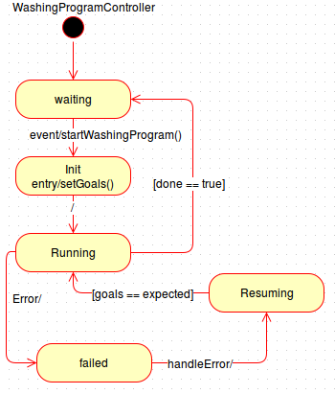

Washing program controller die begint in de waiting state. Daar blijft die in staan tot er een start wasprogramma event ontvagen word. Dan in de init state worden alle doelen aan hun eigen controller door gegeven. Daarna komt die in de running state. Als er in de running state een error voor komt dan gaat die naar de failed state. Als de error afgehandled word dan gaat de controller in de resuming state. Daar word alles weer naar het verwachte peil gebracht. Daarna gaat de controller verder in de running state. Als het programma klaar is dan gaat de controller terug naar de waiting state.

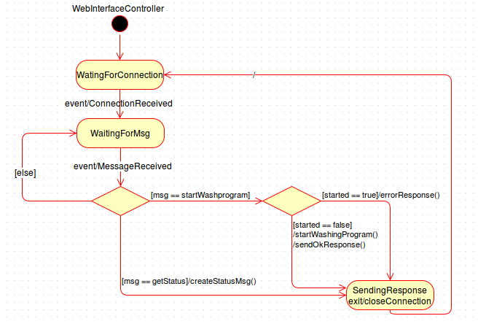

De webinterface controller begint met het wachten op een verbinding. Zodra er een verbinding is word er gewacht op het bericht van de gene die verbind. Hier zijn er 3 mogelijkheden.

1. het bericht is het start wasprogramma bericht
2. het bericht is het get status bericht
3. het bericht is geen van de 2

Bij de 1e mogelijkheid word er gekeken of het was programma al gestart is of niet. Als het programma al gestart is dan word er een error gestuurd. Als er nog geen programma gestart is dan word het was programma gestart en een OK response terug gestuurd. Daarna word de de connectie gesloten en wacht de controller op de volgende verbinding.

Bij de 2e mogelijkheid word er een status bericht gemaakt. Die word door gestuurd naar de client waarna de verbinding gesloten word en er gewacht word op de volgende verbinding.

Bij de 3e mogelijkheid word het ontvangen bericht niet herkend en verder genegeerd. De controller gaat dan wachten op het volgende bericht en kijken of die wel klopt.